Ich bin ein Kind von Gott
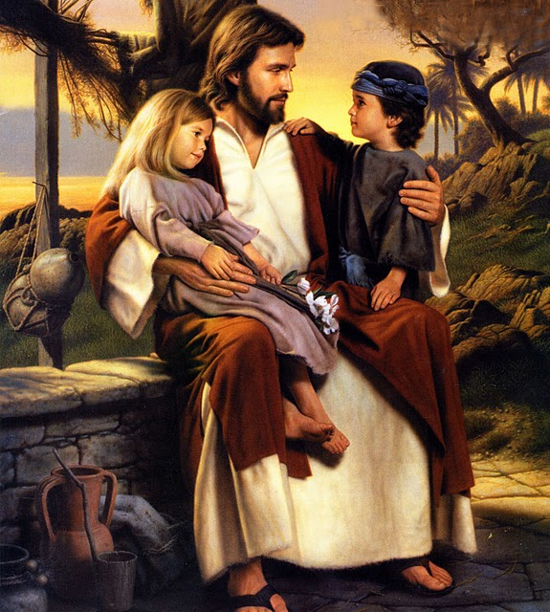
der mich zur Welt geschickt
und hier mit einem irdschen
Heim und Eltern mich beglückt:
Führet, leitet und begleitet
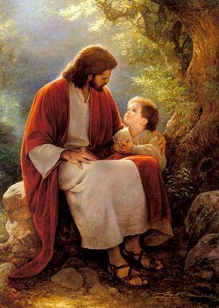
dass den Weg ich find
lehrt mich, alles das zu tun
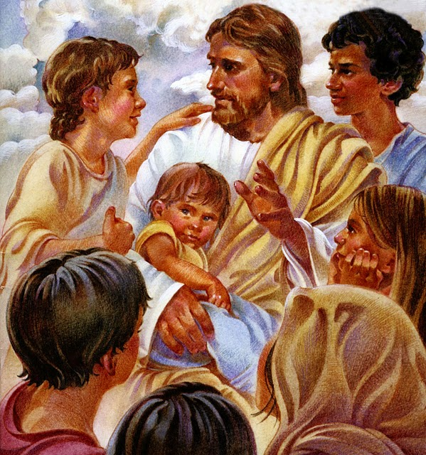
was mich zu ihm einst bringt
Ich bin ein Kind von Gott
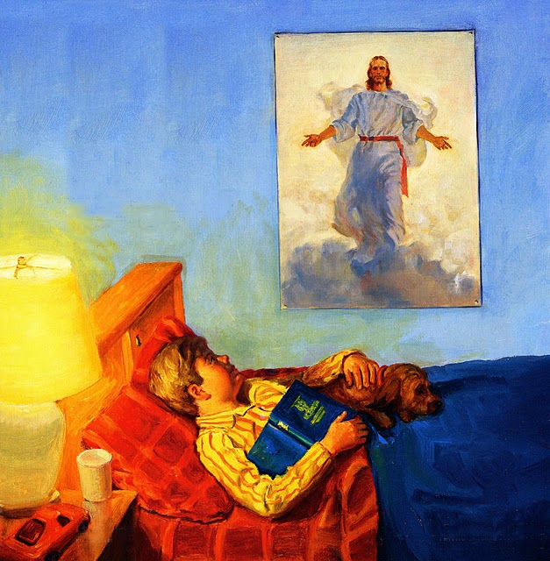
und hab ein hohes Ziel
O helft mir doch, in dieser Zeit
von ihm zu lernen viel
Ich bin ein Kind von Gott
viel Segen wartet mein
denn wenn ich Gottes Willen tu
werd ich einst bei ihm sein
Ich bin ein Kind von Gott
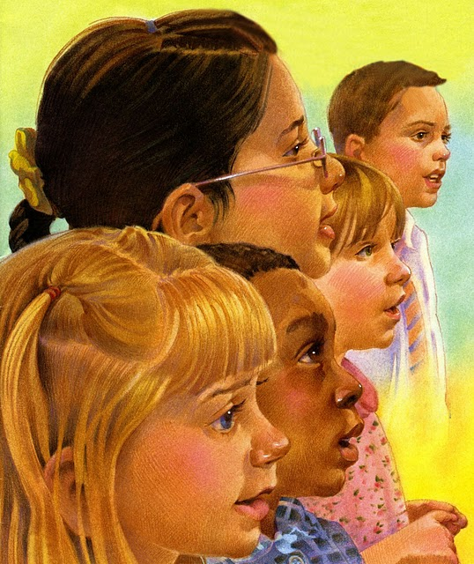
was er verheiβt, ist wahr
Ich komm ins celestiale Reich
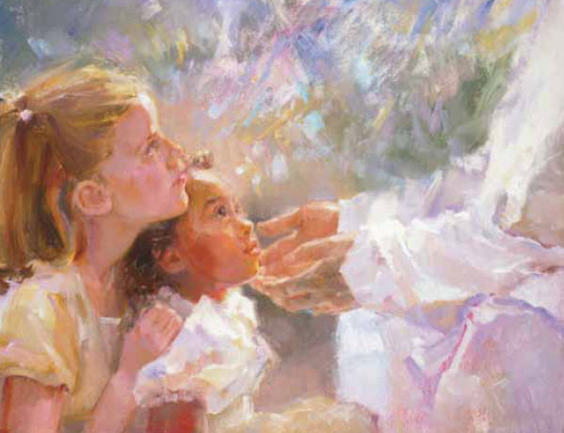
leb treu ich immerdar

